Рекомендации дефектолога для родителей по изучению темы «Детский сад».

1. Предложите ребёнку рассмотреть картинки и назвать профессии людей, работающих в детском саду.

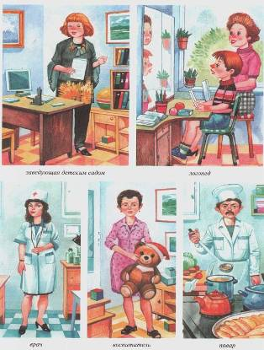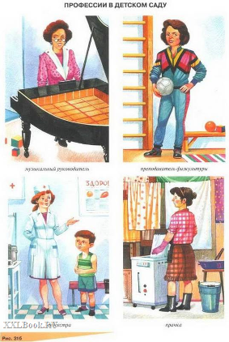

2. Подумай, о какой профессии можно сказать:

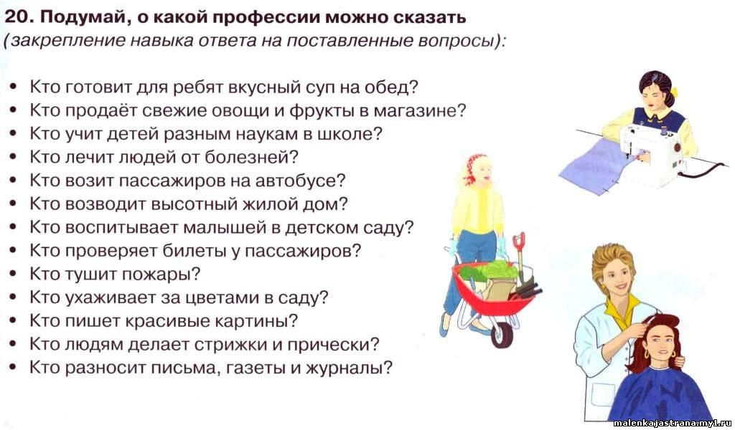

3. Назови профессии людей, которые работают в разных учреждениях.
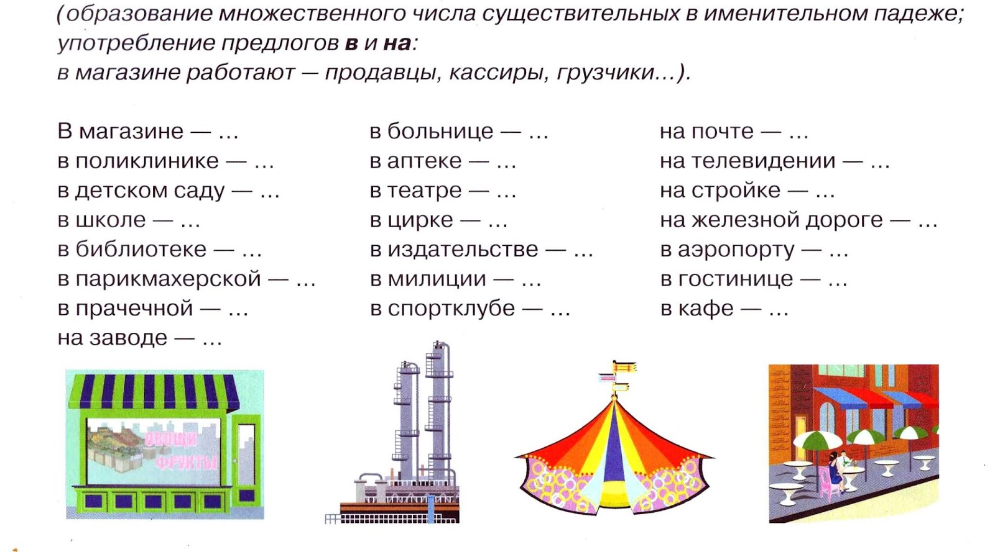

4. Отгадай загадки:









5. Игра «Четвертый лишний» (выбрать лишний предмет и объяснить, почему)

